2024数字中国创新大赛青少年AI机器人赛道人工智能机器人比赛规则（小学组）

- 赛项介绍
青少年AI机器人赛道-人工智能机器人比赛（小学组）是面向义务教育小学阶段的在校学生推出的多任务类赛项。该赛项包含自动控制阶段和手动控制阶段，极大地提升了赛项的趣味性和参赛体验，多任务的赛项设计和合作赛制设计，充分锻炼参赛选手的逻辑思考能力和策略规划能力，加强队伍成员间沟通协作的能力。
- 参赛要求
人数要求：人工智能机器人比赛以战队形式参赛，每支队伍由3名队员和1名指导教师组成。使用两台机器人分为红蓝方完成比赛。参赛队伍应由同一学校师生组成。
年龄要求：参赛对象为福建省普通小学2024年7月前在校学生。指导老师必须年满18周岁。
- 赛程赛制
3.1机器人检录
检录员将严格按照检录要求对参赛战队的机器人进行安全检查。正式比赛前会对机器人进行赛前检录。未通过检录的机器人需重新调整后再次检录直至检录通过，机器人检录未通过的战队不得参加比赛。机器人检录环节还将对战队标记物进行检录。
3.2赛程公布
组委会将在比赛开始前至少30分钟，通过线上或线下渠道进行赛程公布（包含对阵表、比赛场次及时间）。
每个队伍将进行两场资格排位赛。
资格排位赛完成后，按以下规则决出排名高低：
(1)依据队伍所有资格排位赛所有场次得分之和进行排序，资格排位赛总得分高的队伍排名靠前；
(2)若上述条件相同，则资格排位赛总用时较短的排名靠前；
(3)若所有资格赛得分之和、比赛总时长全部相同，排名相同的队伍将单独进行加赛(仅做自动独立任务)直至决出胜负。
- 比赛内容
4.1比赛主题
2024赛季的比赛主题为《全芯征途》。
传统制造业耗费大量人力物力，造成众多废弃物排放，甚至导致污染环境。搭载先进技术的芯片是制造业变革的技术主导，将极大地提升制造效率、降低制造成本，提升制造的智能化、便利化，少年们敏锐洞察到智能制造的先机和改良，决心探芯寻宝，共赴全芯征途，为未来的智能制造贡献芯力量，促进智能制造行业的可持续发展。
4.2玩法简介
青少年AI机器人赛道-人工智能机器人比赛（小学组）为多任务类赛项，比赛由队伍中的红蓝双方选手合作完成。
比赛总时长为4分钟，由自动控制阶段和手动控制阶段两部分组成，各阶段时长由队伍选手协商决定。比赛共有2个计分时刻。战队需要在自动控制阶段完成自动任务，队伍队员均同意由自动控制阶段向手动控制阶段切换后，裁判将暂停计时，进入到自动控制阶段的计分时刻，计分结束后，开始手动控制阶段，阶段切换后，在手动控制阶段完成手动任务。全场比赛结束后，进入手动控制阶段的计分时刻，裁判根据计分时刻时各道具的最终状态计算双方各项任务得分。

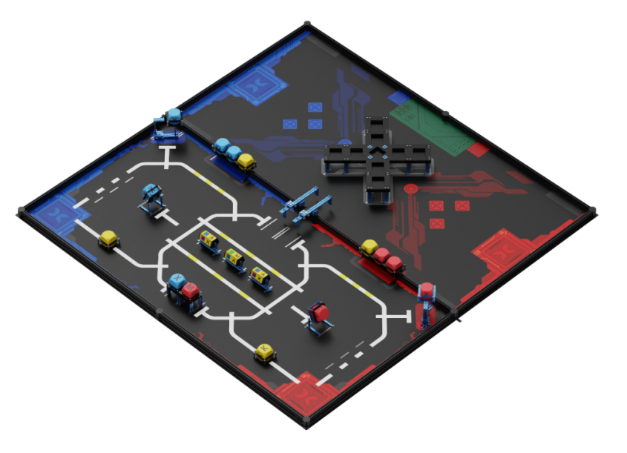

比赛场地轴侧图
4.3场地说明
比赛场地由地图和边框组成。场地边框内尺寸为2317mm*2317mm,场地外边框尺寸为 2372mm*2372mm。
比赛地图分为自动任务区和手动任务区两个部分，主要包括启动区、密码填充区、标记区、手动装载区等区域。

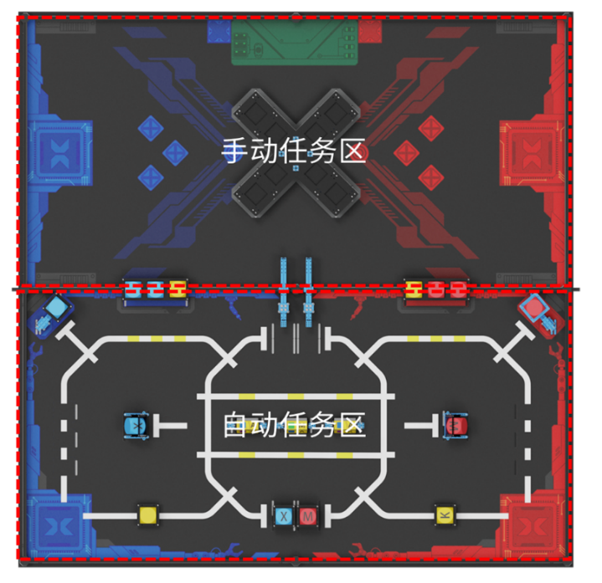
场地区域划分示意图
以下为主要区域说明：
4.3.1 启动区
自动任务区内各有红蓝启动区一个，为边长 280mm 的正方形。
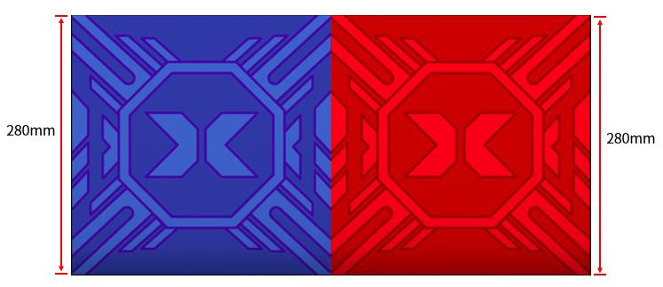
自动任务区启动区示意图

手动任务区内各有红蓝启动区一个，为边长280mm的正方形
手动任务启动区示意图
4.3.2 密码填充区
密码填充区为图示区域
尺寸：130mm*93mm
位置：自动任务区中央区域T字路口旁
数量：红蓝方各一个
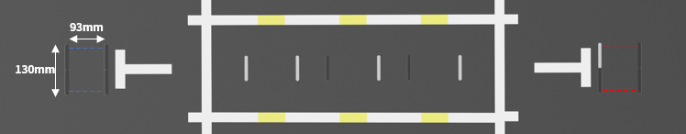

4.3.3 手动装载区
手动装载区为图示绿色区域。
尺寸：长550mm*宽200mm
位置：手动任务区一侧
数量：一个
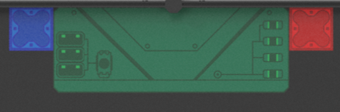
手动装载区示意图

4.3.4 标记区
战队标记区为图示圆形区域。
尺寸∶直径60mm圆形
位置∶手动任务区矩阵研究站两侧
数量∶红蓝方各一个

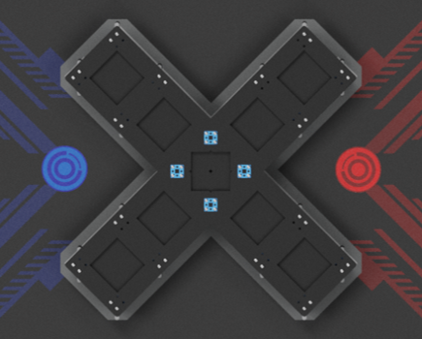
标记区示意图

4.4道具清单
场地道具包括得分道具及任务道具，以下为道具介绍：
得分道具
道具名称：数据块
道具介绍：边长70mm带倒三角的红色或蓝色正方体，4面分别标有字母“M”“A”“E”“X”，以下简称红色/蓝色字母方块
道具尺寸：最大边长为70mm
颜色与材质：红色、蓝色、EVA

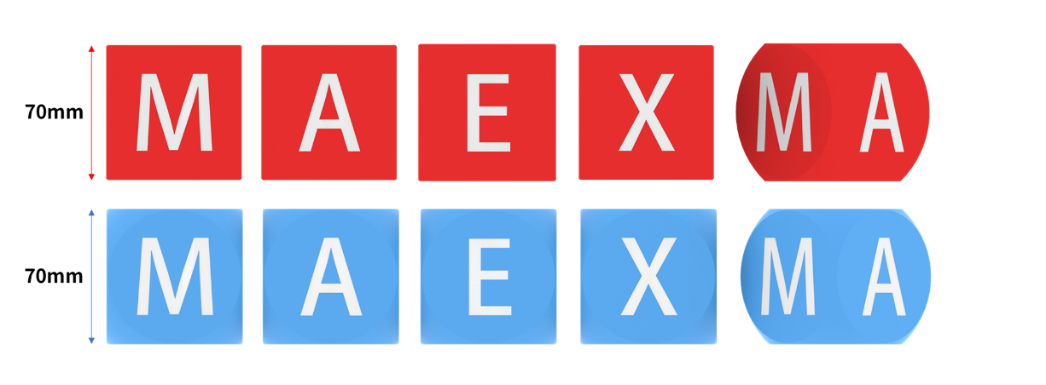
数据块示意图

道具名称：量子芯片
道具介绍：边长70mm带倒三角的黄色正方体，4面均标字母“K”，以下简称黄色字母方块
道具尺寸：最大边长为70mm
颜色与材质：黄色、EVA
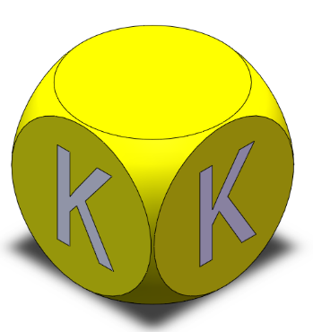

量子芯片示意图
道具名称：有机晶体
道具介绍：边长70mm带倒三角的黄色正方体，以下简称黄色方块
道具尺寸：最大边长为70mm
颜色与材质：黄色、EVA
有机晶体示意图
道具名称：战队自制标记物
道具介绍：为立体道具，不限制材质，推荐使用激光切割机或 3D 打印机制作而成。高度大于等于120mm，在地面的垂直投影小于等于直径60mm的圆形区域。
道具尺寸：高度≥120mm，垂直投影面积≤直径60mm的圆形区域
颜色与材质：不限制颜色与材质

任务道具
道具名称：物流配送器
道具介绍：由蓝色金属零件搭建而成异形结构，其中有一部分可以平行运动的放置平台会放置一个红色或蓝色字母方块
道具尺寸：165*96*176mm（长、宽、高）
颜色与材质：蓝色金属零件、黑色亚克力

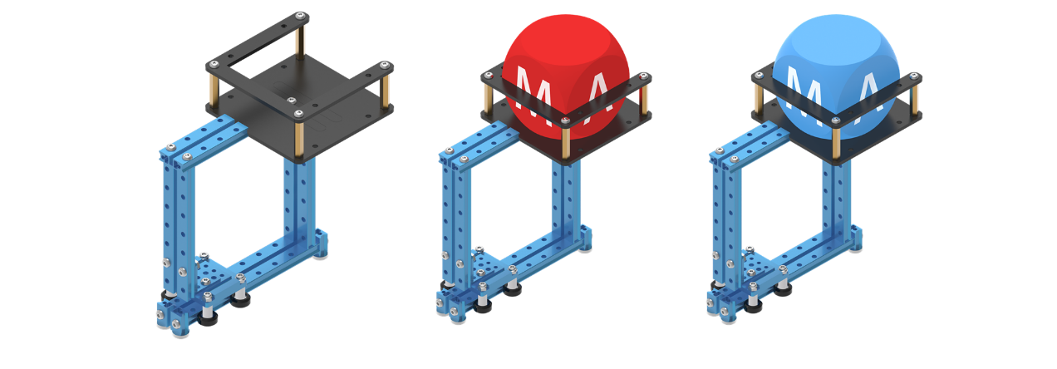
物流配送器示意图

道具名称：反物质燃料棒
道具介绍：由5个平面组成，每个平面贴有“色标”、“字母”，可以转动，每次转动可以保持其中一面绝对平行向上；
道具尺寸：110*128*70mm；
颜色与材质：蓝色金属零件、黑色亚克力
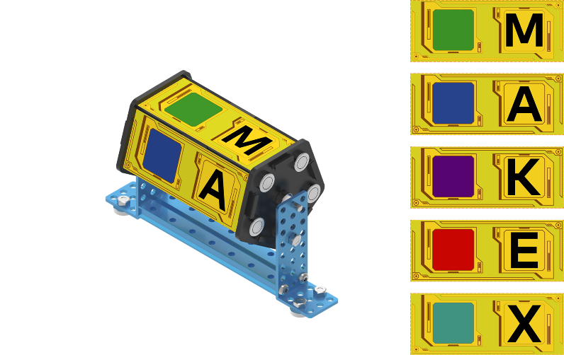
反物质燃料棒示意图

道具名称：高制造台
道具介绍：由蓝色零件以及黑色亚克力组成其平台可放置最大边长为70mm的方块，其底座不可移动；
道具尺寸：96*96*100mm
颜色与材质：蓝色金属零件、黑色亚克力

高制造台示意图

道具名称∶低制造台
道具介绍∶由黑色亚克力组成，底座可以移动，底部粘有引磁片，可以放置在磁铁上；
道具尺寸∶96*96*42mm
颜色与材质∶蓝色金属零件、黑色亚克力
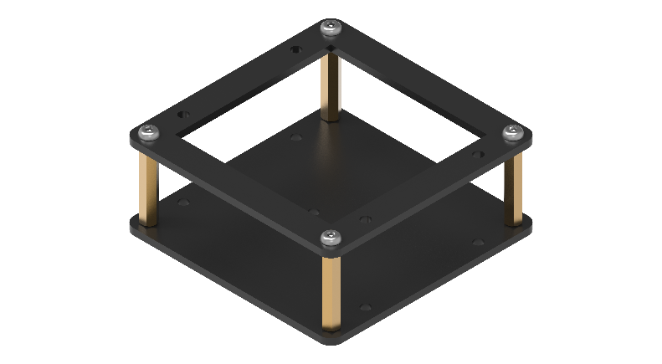
低制造台示意图
道具名称：资源转换器
道具介绍：由蓝色金属和黑色亚克力组成，嵌入方块的底座可以旋转，在底座下放入方块，可以使底座水平；
道具尺寸：108*124*157 mm
颜色与材质：蓝色金属零件、黑色亚克力
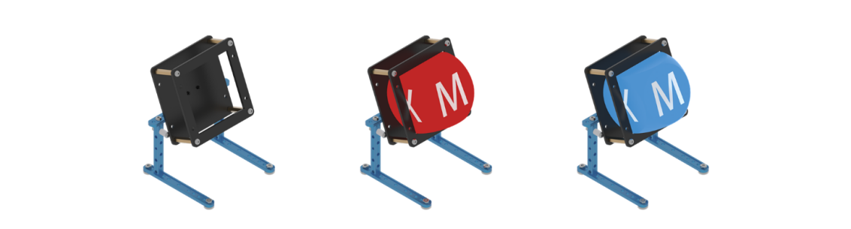
资源转换器示意图
道具名称：高速分拣器
道具介绍：由蓝色金属零件搭建而成的异形结构，安装在场地中央边框上；带有滑轨装置，可以将低阶放置台放置在滑轨上滑动至手动区域
道具尺寸：300*50*78 mm
颜色与材质：蓝色金属零件
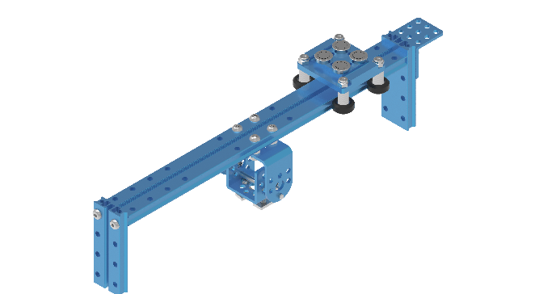
高速分拣器示意图
道具名称：储物仓
道具介绍：由黑色木板以及金属零件搭建而成，安装在场地中央边框上；在其上方由木板组成可嵌入字母方块，可放置3个最大边长为70mm的正方体;
道具尺寸：288*96*44 mm
颜色与材质：黑色木板
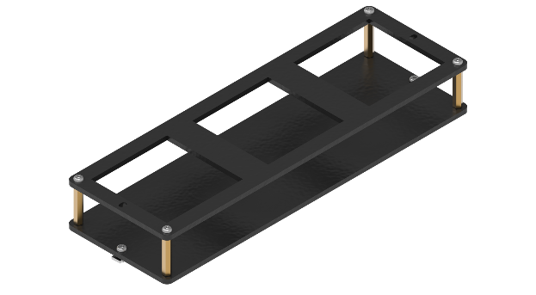
储物仓示意图

道具名称：矩阵研究站
道具介绍：由黑色木板以及金属零件搭建而成，在其上方由木板组成可嵌入字母方块的卡槽，可放置9个最大边长为70mm的正方体；
道具尺寸：620*620*110 mm
颜色与材质：蓝色金属零件、黑色木板
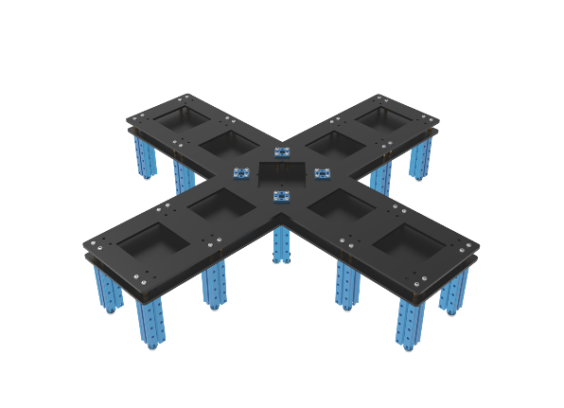
矩阵研究站示意图
*注：所有场地及道具具有一定的合理公差。

4.5任务介绍及得分判定
比赛任务分为独立任务、合作任务以及可能出现的神秘任务。
独立任务：M01-M06，独立任务为红蓝方独立完成。
合作任务：M07-M09，合作任务可由红蓝双方配合完成。
神秘任务：比赛中，秩序册中公布的临时任务。

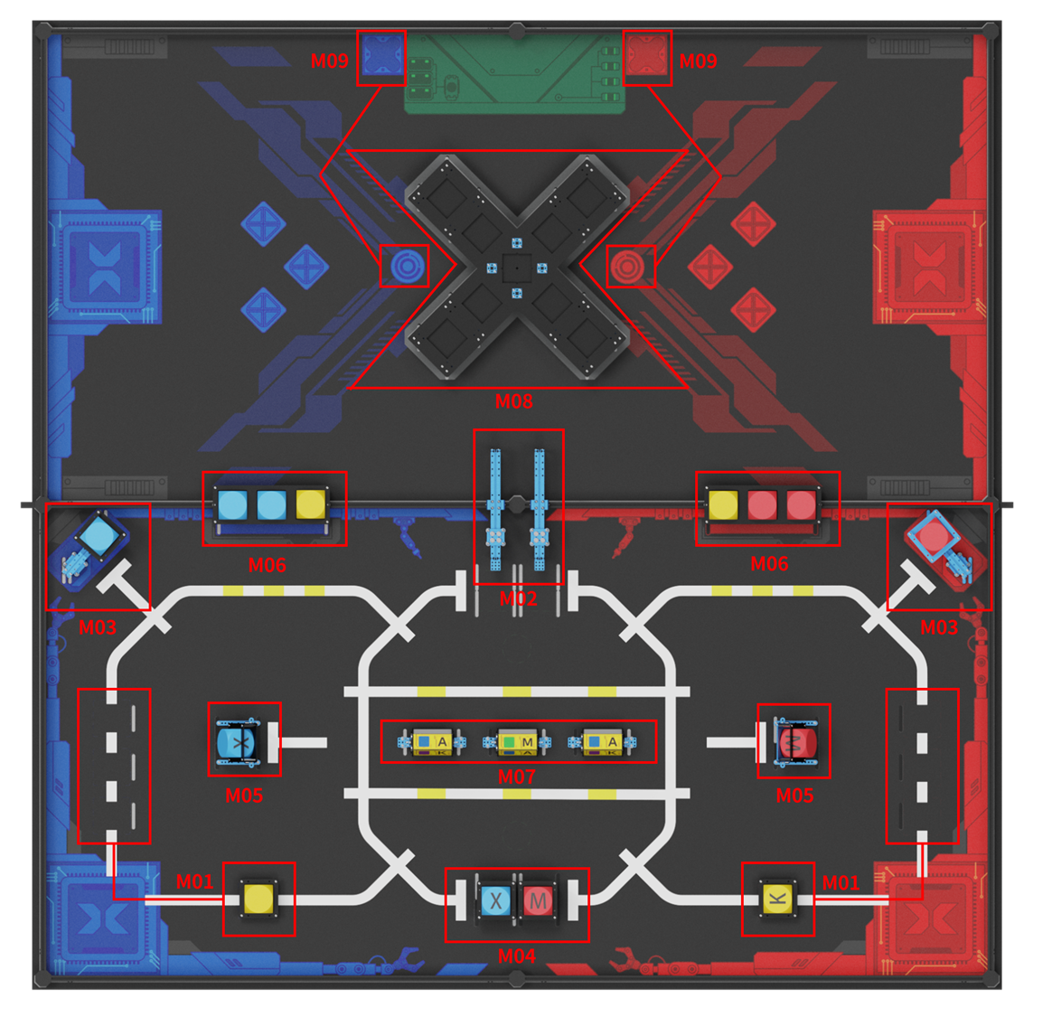
自动任务区及手动任务区任务位置示意图

单场比赛中，战队需完成6个独立任务、3个合作任务，如下表所示：

阶段及时间 | 任务类型 | 比赛任务
自动控制阶段  （x秒，0<x≤240） | 独立任务 | M01 采集量子芯片
 |  | M02 转运量子芯片和有机晶体
 |  | M03 采集数据块
 |  | M04 智能制造
 |  | M05 处理污染物
 |  | M06 堆放储物仓
自动控制阶段  （x秒，0<x≤240） | 合作任务 | M07 点燃反物质燃料棒
手动控制阶段  （240-x 秒） |  | M08 运转矩阵研究站
 |  | M09 摆放战队标记物

M01 采集量子芯片
任务类型：独立任务
任务内容：量子芯片是传感器的类型之一，量子芯片是智慧工厂中基础的设备之一，负责采集各种工厂数据，如温度、湿度、压力、振动、电量等，并将这些数据通过互联网传输到工厂数字化管理系统中，利用传感器监测工厂状态。机器人将摆放在起始区域的量子芯片（黄色字母方块）和有机晶体（黄色方块）完全移出起始区域，移出方块的过程中，方块的底座也需要一并移出。
初始状态：黄色字母方块摆放在红方或蓝方的任务初始区域，由红蓝双方在赛前商议确定。任务初始区域共有4个位置，本方黄色字母方块（K朝上）或黄色方块及其底座的摆放位置由现场抽签确定，其中一种摆放方式如下图，该得分道具不进行粘贴固定。

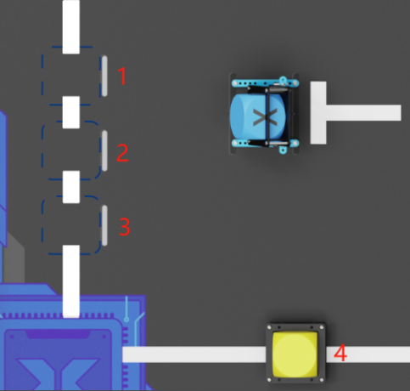
M01 任务位置示意图

任务分值：每成功移出一个方块，计20分。
得分判定：自动控制阶段结束后的计分时刻：
a.黄色方块（包括底座）的垂直投影完全离开初始区域；
b.黄色方块（包括底座）须完全位于场地内；
c.黄色方块与底座不分离；
d.黄色方块（包括底座）与机器人无接触；
以上判定均满足，则对应的黄色方块得分。
场地：包括地图以及场地边框内侧和上表面，不包括场地边框外表面、桌面、地面等。
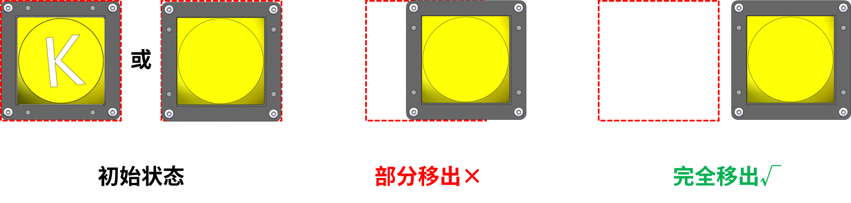
M01 任务得分判定图
M02转运量子芯片和有机晶体
任务类型：独立任务
任务内容：智慧物流可以有效提高工厂物流的速度和准确度，机器人需要将有机晶体或量子芯片连同底座，利用高速分拣器（转运滑轨装置）转运至待转移区域，并确保成品货物和传感器牢固地固定在输送的滑车上。
初始状态：转运滑轨装置固定在手动任务区与自动任务区中央的扁铝上方，靠近中央与扁铝连接处的八棱柱，滑轨位置指向图中虚线框的中央，滑车部分完全位于自动任务区内，而滑轨装置倾斜位于手动任务区内，滑车部分配备了磁铁，以确保方块底座与滑车部分之间的连接。任务的得分道具源于任务M01的黄色字母方块或黄色方块（包括底座）。
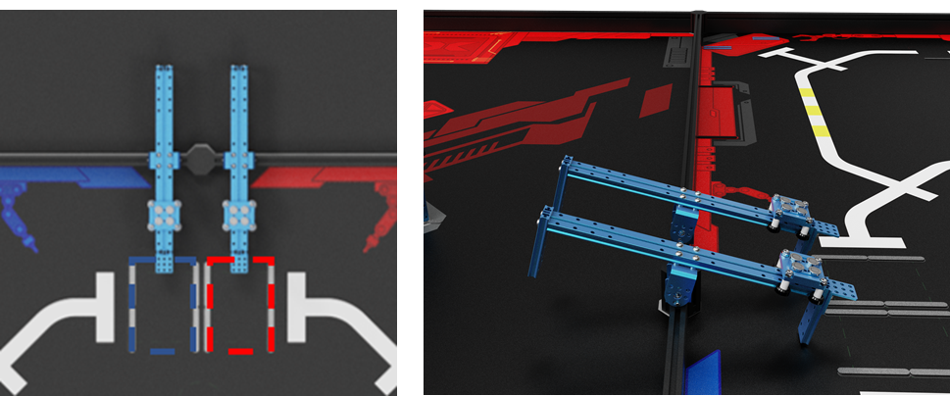
M02 任务位置示意图

任务分值：成功运送至手动区域内的黄色字母方块或黄色方块（包括底座），计30分。
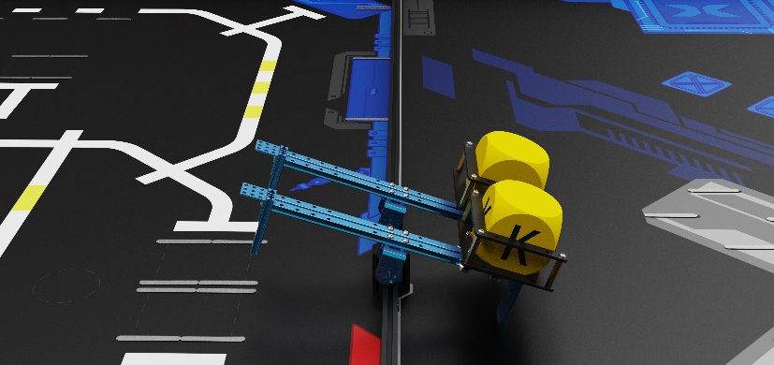
得分判定：自动控制阶段结束后的计分时刻：
a.黄色字母方块或黄色方块（包括底座）及滑车垂直投影完全位于手动区域；
b.黄色字母方块或黄色方块（包括底座）吸附于滑车上未脱落；
c.机器人与转运滑轨装置及黄色字母方块或黄色方块（包括底座）无直接接触；
以上判定均满足，则对应的黄色字母方块或黄色方块得分。

M02任务得分判定图

M03采集数据块
任务类型：独立任务
任务内容：制造中产生的废物废水需要净化处理，工厂的自动化运转也需要数据块的支持。机器人利用物流配送器（方块推离装置），获取蓝色数据块和红色数据块，分类处理生产过程中产生的污染物利用物流配送器，对工厂的成品、污染物、芯片分类，获取更多环保数据块。
初始状态：物流配送器位于红蓝双方场地启动区的左上角。每个装置平台上都放置有一个红色或蓝色字母方块，其放置方块的平台具有一个开放的面，朝向手动区域。物流配送器底座的两根双孔梁通过磁铁吸附并固定在地图上。物流配送器摆放位置如图所示（以蓝方为例），地图上的磁条标识如图所示（标记为a、b、c），物流配送器底座上的圆磁片标识如下图（标记为A、B、C），其中，圆磁片A需放置于磁条a上标注的红点，圆磁片B放置于磁条b上，圆磁片C放置于磁条c上。
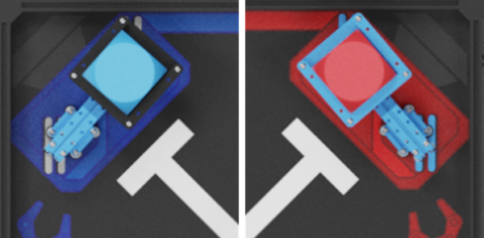
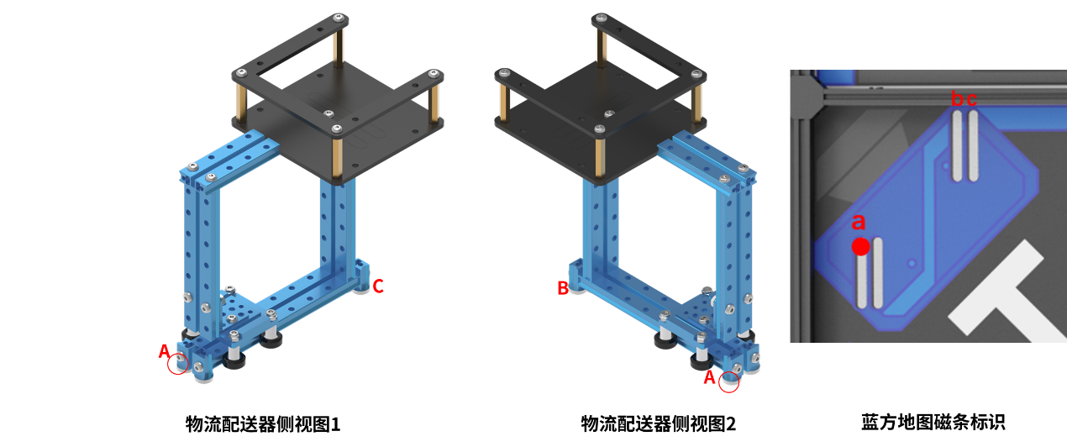
M03 任务初始位置示意图

任务分值：每成功从高台上移出一个红色或蓝色字母方块，计30分；
得分判定：自动控制阶段结束后的计分时刻：
a.红色或蓝色字母方块垂直投影完全位于手动任务区内；
b.红色或蓝色字母方块与方块推离装置无直接接触；
c.红色或蓝色字母方块与机器人无直接接触；
d.方块推离装置保持直立状态；
以上判定均满足，则对应的红色或蓝色字母方块得分。

M04智能制造
任务类型：独立任务
任务内容：生产分类好的货物需要堆放保存，机器人将分类好的货物堆放在高制造台，并采集高制造台中的数据块（红色或蓝色字母方块）用于后续使用。
初始状态：高制造台位于自动任务区中央靠近下方边框位置，其四个支柱通过磁吸方式固定在地图上，垂直投影完全位于图中的虚线框内。每个高制造台上各自摆放一个红色或蓝色字母方块，字母方块嵌入在高制造台的平台中，字母方块“M”或“X”字母的朝向由赛前抽签道具卡决定。

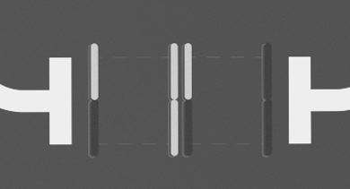
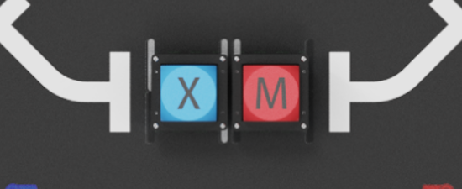
M04 任务位置示意图

任务分值：成功移出一个字母方块，计20分。
得分判定：自动控制阶段结束后的计分时刻：
a.红色或蓝色字母方块完全脱离高制造台；
b.红色或蓝色字母方块垂直投影需要完全处于场地内；
c.红色或蓝色字母方块不与机器人和高制造台直接接触；
以上判定均满足，则对应的红色或蓝色字母方块得分。

M05处理污染物
任务类型：独立任务
任务内容：机器人将本方数据块（红色或蓝色字母方块）转移至密码填充区，嵌入数据块至资源转换器，使污染处理装置运转处理废物废水，将数据块（红色或蓝色蓝字母方块）置换出来并转运至手动区。
初始状态：在自动任务区，红蓝双方各有一个密码填充区域，密码填充区域内有资源转换器，资源转换器内嵌有红色或蓝色字母方块，资源转化器黑色亚克力台一面抬起，资源转换器初始状态如下图所示。机器人需要将代表密码元素“M”或“X”的字母方块（来源于任务M04）移入密码填充区，完成输入密码任务；换取红/蓝字母方块并转运至手动区；
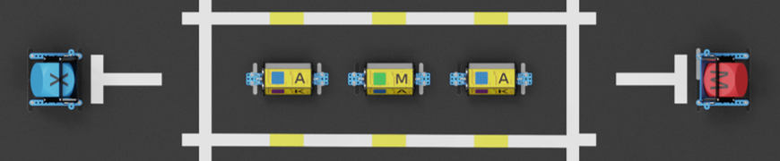
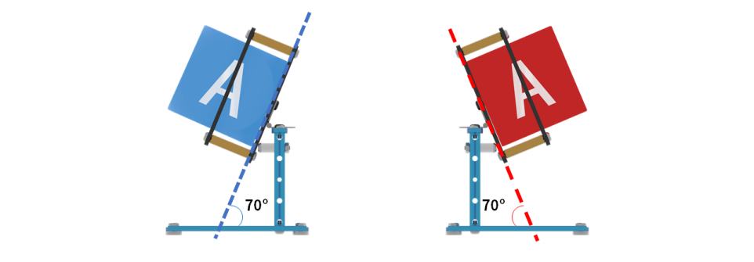
任务得分：每一个密码填充区为一个得分区域，成功将代表密码元素的“M”或“X”的红/蓝字母方块填充入密码填充区域，计10分/个；成功将资源转换器中的红色或蓝色字母方块并转运至手动区方块，计30分/个；
得分判定：
1、自动控制阶段结束后的计分时刻：
a.红色或蓝色字母方块垂直投影部分进入密码填充区域，且与场地直接接触；
b.字母方块不与机器人直接接触；
c.红色或蓝色字母方块“X”和“M”朝向，与M04任务的初始朝向相同；
以上判定均满足，则对应的红色或蓝色字母方块得到密码填充的分数。
2、自动控制阶段结束后的计分时刻，资源转换器中的红色或蓝色字母方块垂直投影完全位于手动任务区内。
满足以上判定，则对应的字母方块得分。
M06 堆放储物仓
任务类型：独立任务
任务内容：机器人通过识别，从混有有机晶体（黄色方块）的储物仓中，挑选出数据块（红色或蓝色字母方块）送至手动任务区，同时保留有机晶体（黄色方块）在储物仓。
初始状态：在储物仓中摆有两个己方颜色字母方块和一个黄色方块；黄色方块位置将通过随机抽签方式确定。

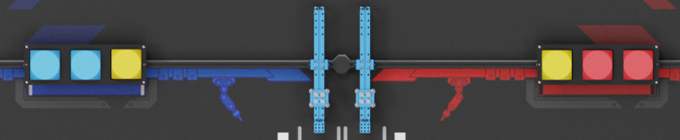
M06 任务初始位置示意图

任务得分：每挑选出一个正确方块，计30分；黄色方块在初始位置，计10分；
得分判定：自动控制阶段结束后的计分时刻：
a.红色或蓝色字母方块的垂直投影完全处于手动区域内；
b.黄色方块的垂直投影完全位于储物仓内；
以上判定均满足，则对应的方块得分。

M07 点燃反物质燃料棒
任务类型：合作任务
任务内容：反物质燃料棒具有高效、智能、持久的优点，工厂的持续智能运转需要燃料棒助力，机器人自动拨动工厂的反物质燃料棒，使工厂设施有序运转起来。
初始状态：在自动任务区域中央横向放置3个解码转筒装置，每个转筒有5个面每个面都有特定的色标及字母，其初始的顺序由赛前抽签道具卡决定，其中一种摆放方式如下图； 解码转筒装置需与图中“T”字路口的“|”保持在同一直线上。
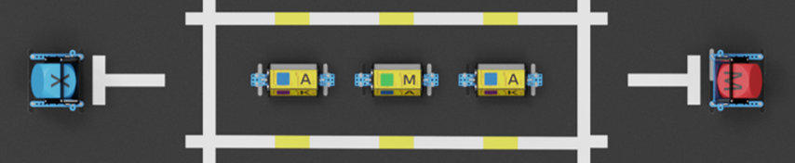
任务得分：每个按照正确顺序排列的解码转筒，计30分。
得分判定：自动控制阶段结束后的计分时刻：
a.解码筒的顺序需与M05的“X”“M”方块构成正序“MAKEX”或倒序的“XEKAM”；
b.机器人与解码转筒装置不直接接触；
c.解码转筒装置符合特定顺序关键信息面绝对朝上；
以上判定均满足，则该任务得分。
注意：如M05任务中密码填充区的“M”、“X”方块均未得分，则任务M07任务的转筒无论处于何种顺序排列，均不得分；若M05任务中，密码填充区仅有一方得分，则任务M07任务的转筒顺序应以M05任务得分方为起点，构成正序或倒序“MakeX”。

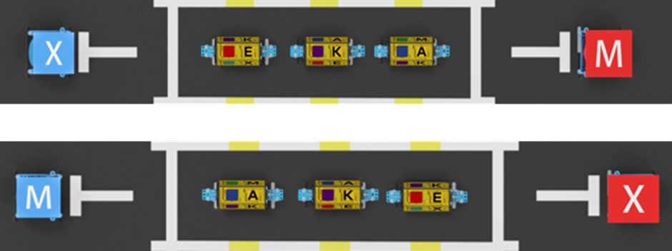
M07任务得分示意图

M08运转矩阵研究站
任务类型：合作任务
任务内容：工业互联网设备是为了实现工厂数字化管理而设计的，机器人将量子芯片和数据块同时嵌入矩阵研究站中，采集各种工厂数据，如温度、湿度、压力、振动、电量等，并将这些数据通过互联网传输到矩阵研究站，监测工厂运转状态，继续研究智能制造的节能高效方法，促进人类工业制造更上一层路。
初始状态：在手动任务区内，并无字母方块，全部字母方块取决于红蓝战队自动控制阶段能否将对应道具移到手动任务区。
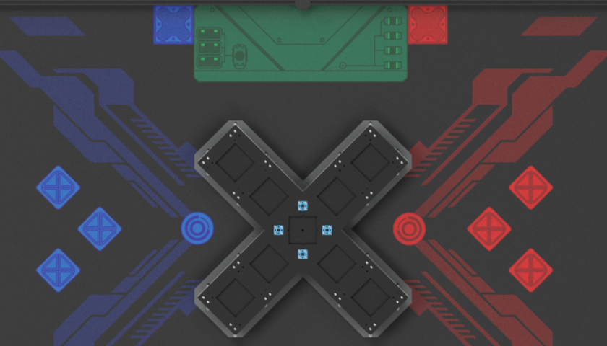
M08 任务初始位置示意图

任务得分：每成功按照顺序颜色嵌入一个方块，计20分；若同一颜色的方块按照顺序完成“MAKEX”嵌入，每组“MAKEX”序列方块额外获得50分。
得分判定：手动控制阶段结束后的计分时刻：
a.按照同色、且按照图示的顺序嵌入矩阵研究站的方块，视为嵌入成功（图中视角为站在手动装载区的视角）;
b.机器人与红、黄、蓝字母方块和方块嵌入储存架任意部分均不得直接接触；
c.红、黄、蓝字母方块均完全嵌入至方块嵌入储存架凹槽中；
以上判定均满足，则对应的方块得分。
注：观察手仅可在手动装载区内接触字母方块，但不得手动将方块放置在机器人上；观察手在手动装载区不可直接或间接接触机器人。
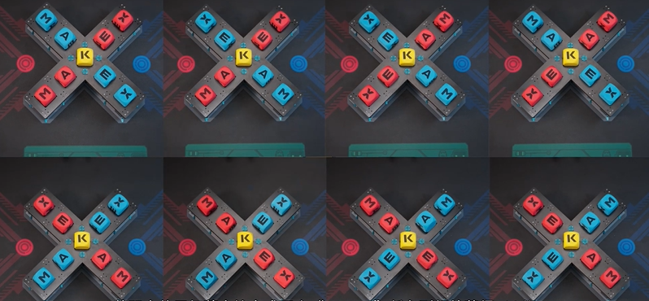
M09 摆放战队标记物
任务类型：合作任务
任务内容：标记物可以很好地帮助制造人员快速运转工厂的智能制造系统，机器人需要搬运并摆放标记物到标记区。
初始位置：比赛开始前，选手将战队标记物放置在手动装载区两侧的方形标记区（战队标记物垂直投影完全处于方形标记区内），战队标记物为选手自制道具(战队标记物的制作尺寸要求高度≥120mm，垂直投影面积≤直径60mm的圆形区域）；
任务得分：成功摆放一个战队标记物，计30 分。
得分判定：手动控制阶段结束后的计分时刻：
a.战队标记物垂直投影完全处于圆形指定区域；
b.战队标记物保持直立状态，与机器人无直接接触；
c.战队标记物与场地直接接触；
以上判定均满足，则对应的战队标记物得分。
注：战队标记物不允许直接或间接接触。

神秘任务
在比赛中，可能存在与已有任务（M01-M09）均不相同的比赛任务。该任务的具体内容将在该场比赛的《秩序册》中公布。

4.6计分说明
全场比赛中，裁判只在两个计分时刻进行计分，分别是自动控制阶段结束后和手动控制阶段结束后。在比赛过程中，裁判会实时监控比赛进程，记录警告与违例的情况。
独立任务得分

比赛任务 | 得分道具 | 单个道具得分 | 理论最高分值
M01 采集量子芯片 | - 黄色K字母方块（含底座）  - 黄色方块（含底座） | 20分/个 | 20分
M02 转运量子芯片和有机晶体 | - 黄色K字母方块（含底座）  - 黄色方块（含底座） | 30分/个 | 30分
M03 采集数据块 | 红色/蓝色字母方块 | 30分/个 | 30分
M04 智能制造 | 红/蓝“M“或”X“字母朝上方块 | 20分/个 | 20分
M05 处理污染物 | - 红/蓝“M“或”X“字母朝上方块  - 红色/蓝色字母方块 | - 10分/个  - 30分/个 | - 10分/个  - 30分/个
M06 堆放储物仓 | - 红色/蓝色字母方块  - 黄色方块 | - 30分/个  - 10分/个 | - 60分/个  - 10分/个

合作任务得分

比赛任务 | 得分道具 | 单个道具得分 | 理论最高分值
M07 点燃反物质燃料棒 | 符合得分判定的解码转筒装置 | 30分/个 | 90分
M08 运转矩阵研究站 | - 符合得分判定的红蓝字母方块  - 完成两个”MAKEX“排列 | - 20分/个  - 50分/组 | - 180分  - 100分
M09 摆放战队标记物 | 符合规范的自制道具 | 30分/个 | 60

单场比赛结束后，裁判将确认战队单场得分，每支战队单场得分由三部分构成：独立任务得分、合作任务得分与违例扣分。单场得分将用于计算资格排位赛排名或冠军争夺战排名。
计分方式
资格排位赛单场得分：红方独立任务得分+蓝方独立任务得分+合作任务得分 -双方违例扣分
资格排位赛单场最高分：210分+210分+430分-0分=850分

4.7单场比赛流程
比赛时间共计240秒。对于任意队伍，其比赛阶段及切换时间如下:
单场比赛流程图
4.7.1 到场准备
单场比赛开始前，选手应按照赛程时间提前抵达场地，并在裁判的引导下做好以下准备：
（1）将机器人电源保持开启状态，完全放在本方自动任务区的启动区内，蓝牙手柄保持开启状态，放在手动任务区的启动区内或场地边框外，战队标记物放置于手动任务区的手动装载两侧的方形区域内；
（2）选出一名战队代表抽取道具卡，并按照道具卡摆放M01、M04、M06与M07任务道具位置；
（3）检查场地和道具摆放是否规范；
（4）等待裁判指令。
4.7.2自动控制阶段
裁判宣布5秒倒计时，自动控制阶段计时开始：
(1)自动阶段开始后，机器人通过运行自动程序在自动任务区内完成相应的任务，期间选手可以向裁判发起重启请求。
(2)自动阶段开始后，队伍可随时发起阶段切换申请，即比赛由自动控制阶段切换到手动控制阶段，进入手动任务区后机器人不可以再返回自动任务区。 阶段切换申请有且只有一次机会，参赛队员对于阶段的切换须自行达成一致意见, 并由队长发起，裁判同意后，红蓝双方同时进入手动任务区域。
(3)本阶段时长为0〜240秒，具体持续时间取决于队伍发起的阶段切换申请。
4.7.3自动控制计分阶段
队伍发起阶段切换，裁判同意后，比赛将会暂停计时，进入自动控制阶段的计分时刻。在此期间，选手不许触碰机器人，机器人保持在申请切换时的状态，等待裁判计分完成。
4.7.4手动控制阶段
自动控制阶段裁判计分完成，裁判员发出“转移机器人”的指令：
- 站位调整：选手需按照“6.3操作规则”中的站位要求进行站位。
- 机器人位置转移：红蓝双方需将自动任务区的机器人转移至手动任务区的启动区内（仅允许进行机器人放置）；
机器人放置完毕后，裁判将发出“手动控制阶段开始”的指令，手动控制阶段开始，选手开始手动阶段的任务：
- 手动控制阶段时，选手进行观察手和操作手的任务分工，并站在指定站位区完成相关任务，具体站位要求请参考“6.3操作规则”中关于参赛选手错误站位。在手动控制阶段，观察手和操作手可以向裁判申请换位，具体换位要求请参考“6.3操作规则”中关于参赛选手错误换位。
- 若队伍在4分钟比赛时间未结束前，向裁判申请结束比赛，裁判许可后发出“比赛结束”指令并停止计时，则比赛提前结束；或在4分钟的比赛时间用完时，裁判将主动发出“比赛结束”指令，比赛结束。
比赛全程参赛队员可依照比赛规范对机器人进行维修、改装，在此期间比赛时间不停止。除安全问题外，选手不得向裁判申请暂停比赛。
4.7.5 裁判计分及选手签字确认
比赛结束后，裁判会进行得分统计。如对比赛无异议，队伍队长必须在成绩单上签字确认比赛结果。若对比赛结果产生异议，参赛战队无需签字，应在未签字确认成绩的前提下，立刻向当值裁判提出异议，积极沟通。
签字确认后，参赛队员应主动协助裁判复原场地道具，并携带机器人和蓝牙手柄有序离场。

- 技术规范
5.1机器人制作规范
机器人制作规范是指导各参赛队伍更好的参赛备赛、公平公正且安全的竞赛标准规范。鼓励各参赛队伍在充分阅读、理解该规范的前提下进行机器人的编程搭建。所有参赛战队的机器人必须严格遵守该制作规范，凡违背该规范要求的机器人将被要求整改，情节严重者将被判罚取消比赛成绩或取消比赛资格。
机器人机械规范
TO1 每支参赛战队仅可使用同一台机器人进行赛前检录（每支战队由3人组成，共使用两台机器人参赛），检录通过后，该战队仅可使用通过检录的机器人进行比赛，严禁战队更换机器人，严禁战队使用未通过检录的机器人。
T02 整场比赛过程中，主控、底盘、车轮、履带不可更换，其余零件可以更换。
T03 整场比赛过程中，机器人的长、宽不得超过280mm,高度不得超过 300mm。 机器人使用车轮（包括橡胶胎皮）直径不得超过70mm。
a.机器人尺寸以最大伸展尺寸为准，检录时需展开所有活动结构(含改装后状态)至最大尺寸状态。
b.机器人完全展开后，任意部分不得超出长280mm*宽280mm*高300mm的立方体。

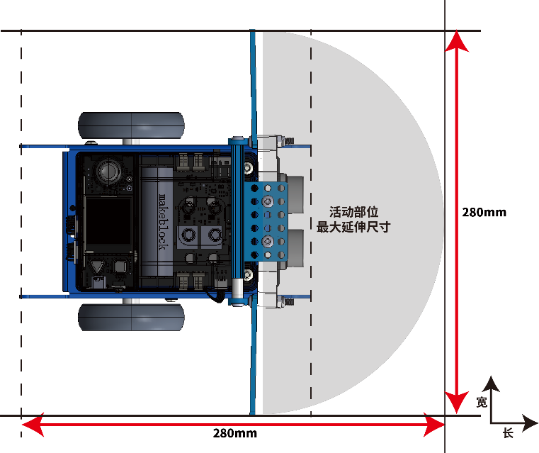
最大延伸尺寸-俯视图

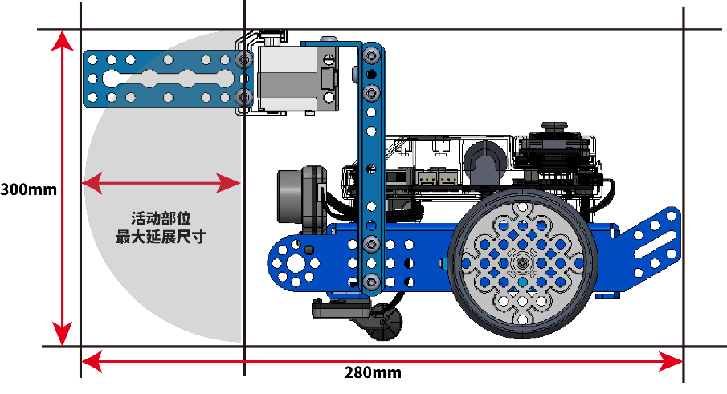
最大延伸尺寸-侧视图

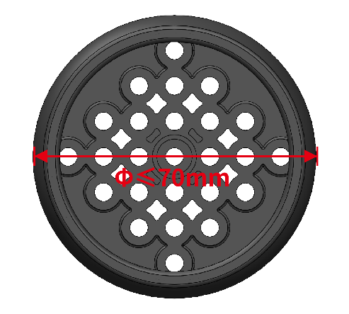

车轮尺寸示意图

T04 在整个比赛过程中，机器人任意时刻最大净重量不超过2.5kg,包含电池以及所有改装结构件重量，不包含战队标记物重量。
T05 参赛战队可自行制作机械零件，可以使用3D打印，激光切割等零件，不允许使用高集成度的完整商业产品，包括但不限于多自由度机械臂或机械手等。
机器人电子技术规范
T06 为确保比赛的公平性，防止战队使用部分高性能设备破坏比赛公平性，战队使用的器材性能不得超过以下指标：

设备类型 | 部件名称 | 规格 | 备注
主控&扩展板 | ESP32-WROVER-B | 处理器：Xtensa@32-bit LX6双核处理器  通讯模式:  串口通信：主控板对扩展板  数字信号：数字舵机接口  PWM：直流电机接口 | 每台机器只允许使用一个主控
传感器系统 | 视觉传感器 | 视场角：65.0度  有效焦距∶4.65±5%mm  识别速度∶60 帧/s  识别距离∶0.25-1.2m 范围最佳  供电方式∶3.7V锂电池或5V mBuild 电源模块  功耗范围∶0.9-1.3W | 类型和数量不限  机器人禁止使用任何可干扰到其它机器人感知能力的传感器
 | 超声波传感器 | 工作电压∶DC 5V  读值范围∶5-300cm  读值误差∶±5%
 | 巡线传感器 | 工作电压∶DC 5V  检测高度∶5mm-15mm
电机&舵机 | 编码电机 | 180光电编码电机  额定电压：12V  空载转速：350RPM±5%  齿轮比：39：6 | 禁止更改任何电机或舵机内部的机械结构和电气布局  总数量不超过6个
 | 直流电机 | 双轴TT马达  额定电压：DC 6V  无负载速度：200RPM±10%  齿轮比：1：48
高速TT电机
额定电压：DC 6V
无负载速度：312RPM±10%
齿轮比：1：48
 | 舵机 | MS-1.5A 智能舵机  工作电压∶4.8-6V DC  扭矩∶1.5kg/cm
9g小舵机
工作电压∶4.8-6V DC
扭矩∶1.3到1.7kg/cm
无线通信 | 蓝牙手柄 | 频带范围∶2402~2480MHz  天线增益∶1.5dBi  工作电流∶15mA
 | 蓝牙模块 | 蓝牙版本∶BT4.0  频带范围∶2402~2480MHz  天线增益∶1.5dBi  能耗等级∶≤4dBm  工作电流∶15mA | 禁止使用除蓝牙手柄以外任何形式的无线控制与机器人进行通信，包括但不限于任何人为触发的传感器
电力系统 | 18650 锂电池 | 电池参数：3.7V 2500mAh  输出电压/电流：5V 6A | 不得擅自改动电池组件，若因此造成意外，需自行承担;
机器人须符合技术规范的相关要求，不符合技术规范的机器人将不能参加比赛，战队须按照技术规范进行整改直至解决相关问题。

5.2战队标记物制作规范
战队标记物的制作要求如下:
T07 该自制道具应为立体道具，不限制材质，推荐使用激光切割机或3D打印机制作而成。高度需要超过120mm，在地面的垂直投影小于等于直径60mm的圆形区域。
T08 该道具需要展示战队风貌，组委会鼓励参赛队在道具上绘制个性化的图案或文字，但是须积极向上、能够体现主题和赛事精神，内容须符合国家法律法规要求，若出现不符合要求的内容，裁判有权判定该道具不通过检录。
战队标记物必须通过机器人检录和赛前检录才可被携带至赛场。
- 比赛规则
6.1违规判罚说明
规则中包含如下几种判罚方式，其定义或解释如下：
违例
E01. 裁判在发现战队违规后，立即向该战队宣布违例并扣除该战队20分。在此期间，比赛计时将不会停止。
E02.比赛中，若因违规行为获得了得分优势则该得分优势无效，且该得分道具将失效。
得分道具失效
E03.若违规触碰场地道具及得分道具，则裁判将宣布相关道具失效。已经失效的得分道具将会被裁判移除出比赛场地，且无法继续获得分数。裁判有权根 据本手册内容对该得分道具失效前的最终状态是否计分进行裁定。计分阶段，若得分道具与机器人存在接触，该得分道具无论是否处于得分状态都不算得分。
取消本场比赛资格
E04.本场比赛成绩作废，但不影响其他场次比赛。
取消全场比赛资格
E05.该战队不得继续参与该场比赛或下一场比赛，所有场次比赛成绩作废，该战队将失去继续参加本次比赛的机会和评奖资格。
6.2安全规则
机器人安全
RO1 战队对机器人的设计搭建，须符合技术规范的要求。
R02 机器人的各种零部件需安全使用。
R03 机器人不可有主动分离零部件（发射、弹射等）的动作。
R04 比赛全程中机器人不得使用包括但不限于双面胶或胶水黏贴场地道具。
R05 裁判有权拒绝危险的机器人进入赛场进行比赛。裁判有权依据机器人危险程度判断是否取消战队全场比赛资格。
参赛队员安全规则
R06 参赛队员需在指导教师的引导下，仔细阅读本手册后，进行比赛的准备与机器人的设计搭建。
R07 参赛队员在准备比赛的过程中不可擅自进行危险操作。
R08 在使用工具（螺丝刀、锋利刀具）等危险物品时需注意安全。
R09 比赛中，参赛选手应佩戴护目镜；留长发者，须将长发扎起；战队禁止穿露脚趾的鞋进入赛场。
R10 比赛中，战队不可进行按压赛台，破坏场地道具等危险动作。
如不符合以上安全要求，裁判有权拒绝战队进入赛场进行比赛，要求战队整改直至解决相关问题；裁判有权依据危险程度判断是否当场取消战队全场比赛资格。
6.3操作规则
参赛选手错误站位
R11. 比赛全程，参赛队员须站在规定区域进行比赛。自动控制阶段，参赛队员须站在自动任务区的规定操作区域（红蓝方各一名操作手，观察手视情况对红蓝方选手进行协助）。手动控制阶段，队伍派出两名操作手与一名观察手在图示对应颜色方的区域内进行比赛，参赛队员不可在操作区外进行比赛。如战队仅有一名参赛队员能够参赛，则须选择其中一个比赛角色进行比赛，不可同时扮演操作手和观察手的角色（例：操作手不可拿着手柄在观察手区操作机器），操作区域实际大小视比赛现场情况而定。
参赛选手错误换位
R12. 手动控制阶段中，若操作手与观察手须要更换角色，须向裁判喊出“红方申请换位”或“蓝方申请换位”。得到裁判许可后，停止当前操作，前往另一区域继续比赛。更换角色期间，比赛继续正常计时。操作手申请换位至观察手时，需要将蓝牙手柄放置于场地启动区内，再进行换位。
·以下行为将会被判违例：手动控制阶段，未经裁判允许自行进行角色更换；手动控制阶段申请换位后，操作手手持蓝牙手柄进行换位；手动控制阶段时，手持蓝牙手柄在观察手区进行操作机器人。
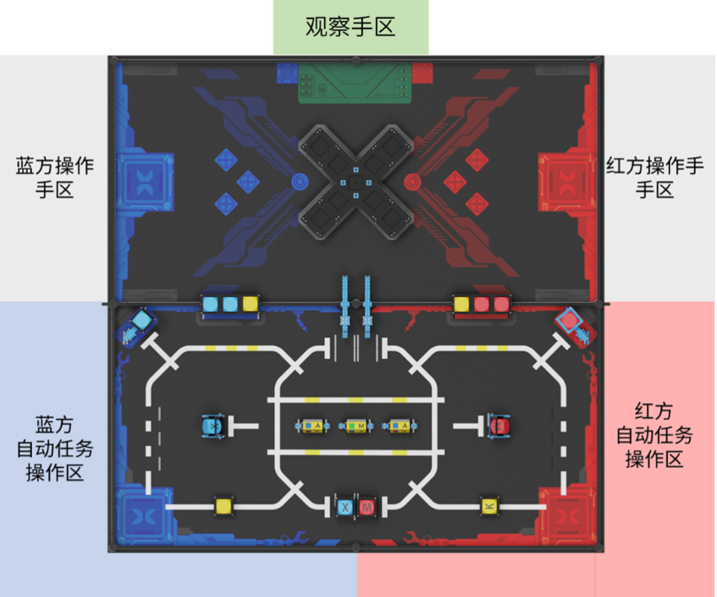
选手站位示意图

机器人的启动、重启与改装规则
R13. 参赛队员应在裁判宣布比赛开始后启动机器人。若机器人提前发生位移，则视为机器人提前启动。机器人启动时，需完全进入启动区。
R14. 参赛队员在比赛过程中，可以随时向裁判申请重启或改装机器人，在获得许可后，参赛队员可对本方机器人进行重启或改装。比赛不会因机器人重启和改装而暂停，计时将持续进行。
R15. 若参赛队员选择重启或改装本方机器人，参赛队员须向裁判举手并 喊出“红/蓝方请求，重启”，并在裁判喊出“同意红/蓝方重启”后方可取出本方机器人进行重启或改装，战队不得未经裁判允许擅自重启机器人。
R16. 在自动控制阶段，获得裁判的重启许可后，参赛选手可直接接触机器人；在手动控制阶段，仅操作手除获得裁判的重启许后，可直接接触机器人。
R17. 机器人重启或改装后，需要从启动区重新出发，机器人需完全进入启动区。
R18. 改装区域为启动区内及赛场外。
R19. 若机器人位于参赛队员无法触碰的区域，参赛队员可向裁判举手并喊出“红/蓝方请求，请求裁判代取”后，由裁判代为取出，由于裁判代取机器人而带来的违规判罚由战队自行承担。
·以下行为将会被判罚违例：提前启动机器人；机器人启动时未完全进入启动区；重启或改装机器人时未向裁判员申请；未在改装区域进行改装；手动控制阶段，观察手直接或间接接触机器人。
比赛期间道具的相关规则
R20. 单场比赛全程，得分道具在任意时刻的投影不得完全离开比赛场地。否则，在比赛期间该得分道具失效且无法再次被放回比赛场地内。
R21. 选手可以直接或间接接触完全进入手动装载区的方块类道具。
·直接接触：选手身体的任意部位（包括头发、手等）、挂在身上的饰品或证件，与场上的道具存在接触，视为直接接触；
·间接接触：参赛队员与机器人发生接触时，机器人与道具之间存在物理接触。
·以下行为将会被判罚违例：比赛期间，参赛队员直接触碰场上得分道具或任务道具；参赛队员申请重启后取机器人时，与机器人发生接触的同时机器人与道具之间存在物理接触，即参赛队员间接接触得分道具或任务道具；
·以下行为将会被判得分道具失效：比赛期间，参赛队员直接或间接接触得分道具，被接触的得分道具，将会失效被移出场地外。
比赛期间机器人活动范围
R22. 自动控制阶段，机器人可在自动任务区内完成任务，机器人垂直投影可部分进入手动任务区；手动控制阶段，机器人需在手动任务区内完成任务，机器人的任意部分垂直投影均不可进入自动任务区。
R23. 自动控制阶段时，机器人可在己方及合作任务区进行活动。
·以下行为将会被判罚违例：手动控制阶段，机器人垂直投影完全或部分进入自动任务区；自动控制阶段，己方机器人完全进入另一颜色方的独立任务区；
·以下行为将会被判罚取消本场比赛资格：自动控制阶段，机器人进入另一颜色方独立任务区后，拒绝重启机器人；自动控制阶段，机器人多次进入（3次及以上）另一颜色方的独立任务区。
比赛期间电子通讯设备及编程工具的使用
R24. 选手仅可在手动控制阶段使用蓝牙手柄对己方机器人进行控制。
R25. 比赛期间，战队不允许携带电脑、平板等可用于编程的工具进入赛场区。
以下行为将会被判罚取消本场比赛资格：携带编程工具进入赛场区，经裁判提醒，仍拒绝送至场外或继续使用；自动控制阶段，使用蓝牙手柄操控机器人。
比赛期间场地相关规则
R26. 比赛期间，选手不可故意按压或撞击比赛场地。
R27. 在比赛全过程中，参赛队员、机器人不得故意毁坏场地元素。
·以下行为将会被判罚违例：故意撞击场地或按压场地；故意损毁场地元素；
·如因此违例行为而获得得分优势，则该得分无效，与该行为相关的得分道具也将被移出场外。
按时到达赛场
R28. 队伍在实际比赛规定赛程中，需按照赛程，按时抵达赛场；如实际赛程有变化，则以现场通知赛程为准。
·以下行为将会被判罚取消队伍本场比赛资格：实际比赛规定赛程中，超过5分钟未抵达赛场。
·以下行为将会被判罚取消全场比赛成绩：队伍报到检录后，无法继续参赛。该战队涉及到的比赛场次照常比赛
场外指导
R29. 比赛过程中，不得出现赛场外的指导行为。
违规判罚：首次给予口头警告，二次违规将判罚违例，情况严重者取消战队本场比赛资格。
过分行为
R30. 在全场比赛期间，出现包括但不限于以下情形的，情节恶劣者裁判有权取消全场比赛成绩：
·不礼貌行为（辱骂，脏话，肢体接触）。
·严重影响比赛场地、观众安全导致比赛无法正常进行。
·严重违反竞赛精神（作弊）。
·重复或无视裁判警告，公然违例。
·恶意投诉
异常状态
R31. 当出现包括但不限于如下状态时：
·安全隐患：赛场内出现关于场地、参赛队员和机器人的安全隐患。
·场地道具缺失或损坏：比赛场地和场地道具的缺失或损坏导致无法正常进行比赛。
·重赛：重赛将由裁判根据实际情况慎重讨论决定。
场地、道具不确定性
R32. 在由于生产和加工的不确定性，所有道具及场地将存在不可避免的细微误差（尺寸、重量、颜色、平整度等）。战队在设计搭建机器人时，须考虑此误差因素，适应不同道具及场地。如现场有其他适配道具，选手可在赛前申请替换。机器人应该能够适应如场地褶皱、灯光变化等不可改变的因素，凡因这些不可改变因素产生的机器人表现差异，战队应自行完成针对性调试。

- 申诉及仲裁
7.1比赛结果确认
成绩确认
比赛结束，在裁判做完比赛统计和判定后，队伍队长需要在成绩确认单上签字确认比赛成绩，经队长对比赛成绩签字确认后，组委会不再接受该场比赛的任何申诉。
争议处理
若当场比赛的参赛队员对该场比赛结果仍存在异议，且对当值裁判的解释依然不认同的，可不签字确认成绩，但须在成绩确认单备注栏上写明情况后方可离场。
7.2申诉流程及申诉时效
申诉步骤
申诉应按照规定的流程，在“有效申诉期”内提出，并遵循“文明参赛”的竞赛精神。先由参赛战队队长填写《申诉表》，然后配合仲裁委员会调查，如仲裁委员会有需要，将要求申诉双方到达指定地点调查情况。调查期间，双方在场只能是队长、上场选手，申诉战队队长必须出场。仲裁委员会有权在回避指导教师、学生家长及亲友的环境下和申诉选手单独沟通。调查过程中申诉方应清晰地表达申诉诉求，描述客观事实。
有效申诉期
一般为单场比赛结束后30分钟内，具体时间以比赛前发布的《秩序册》为准。申诉方及被申诉方须在与裁判长约定的时间内到场。
申诉回应时效
并非所有申诉都会被受理，仲裁委员会将根据实际情况确定是否接受申诉, 并开启仲裁流程。被受理的申诉，仲裁委员会一般会在当天比赛结束之后或次日比赛开始之前回应申诉。
7.3无效申诉
超时的申诉
未能在“有效申诉期”内提交的申诉，将被视为无效且不予受理。若申诉方未能在与仲裁委员会约定的时间内到场，或在调查时中途无故离场，将被视为无 效申诉。被申诉方未能在与仲裁委员会约定的时间内到场，仲裁委员会将会直接 判定仲裁结果并作为最终结果。
申诉人员超出规定
申诉方必须为参赛战队选手，其他人员的申诉将不予以受理。申诉双方的家长、指导教师等超出规定的人员在未经仲裁委员会允许的情况下参与仲裁过程, 仲裁委员会将会对违规战队提出警告。
·首次警告，多次警告无效，将取消比赛资格。
申诉诉求不清晰
若因情绪等因素无法客观冷静地表达仲裁诉求，导致仲裁委员会无法正常的 理解申诉事实，无法正常进行情况调查，仲裁委员会将会对犯规方提出警告。
·首次警告，多次警告无效，将取消比赛资格。
不文明的申诉
申诉双方不得做出不文明的行为，不得产生过激的动作和言语。
·首次警告，多次警告无效，将取消比赛资格。
7.4仲裁流程
仲裁处理过程
仲裁委员会由裁判长、仲裁顾问、赛事技术负责人组成。仲裁委员会负责受理比赛中出现的申诉并进行仲裁调查，以保证大赛的顺利进行和大赛结果的公平、公正。任何比赛的回放录像、照片因可能存在因拍摄角度导致的不准确问题，仅作为仲裁委员会参考，不作为仲裁证据。
仲裁处理结果
仲裁结果分为“维持原本比赛成绩”和“重赛”两种，不可以再次申诉。如若仲裁结果为“重赛”，需按照申诉单规定的时间场次进行重赛，规定时间5分钟内未到达场地进行比赛，视为放弃比赛。
仲裁处理补充
仲裁委员会给出最终仲裁结果后，双方均不能再对申诉结果产生异议。

